现在拿到了别人的一个jar文件，希望加在我们自己的项目时使用。

示例项目 example0203

# 1 添加jar文件到项目

在左侧的 Package Explorer里，右键点击 example0203项目

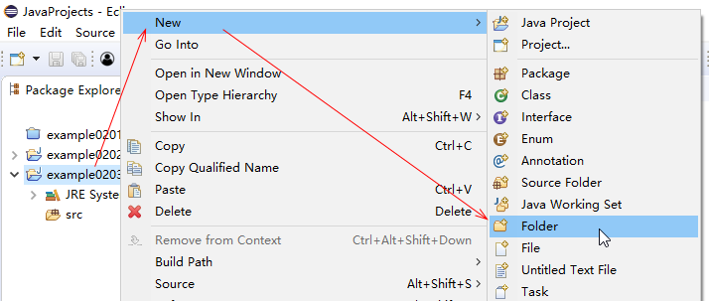

在右键菜单里，选择 New | Folder

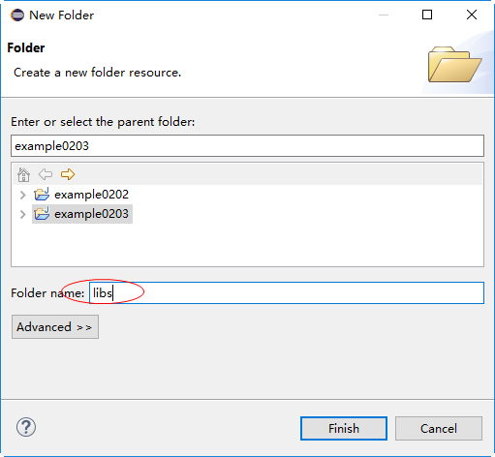

输入文件夹名称: libs

（通常叫libs，也可以用别的名字）

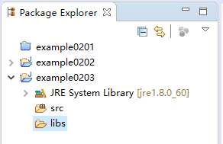

可以发现，在项目下多了一个libs的文件夹。

现在，把af-console.jar拷贝粘贴到这个目录下

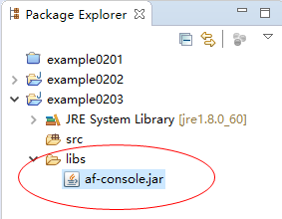

然后，右键点击af-console.jar，

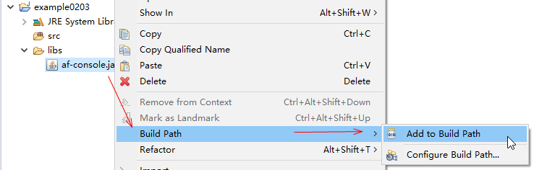

在右键菜单里选择 Build Path | Add to Build Path。可以发现，在Referenced-Libaraies目录下多了一个af-console.jar

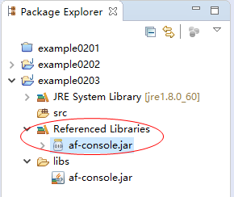

# 2 调用jar包里类

现在，就可以直接调用jar包里的类了。

**package** my;

**import** af.AfConsole;

**public** **class** Test

{

**public** **static** **void** main(String[] args)

{

AfConsole c = **new** AfConsole();

c.println("请输入用户名:");

String username = c.readString("");

c.println("请输入密码:");

String password = c.readString("password");

**if**(username.equals("shaofa") && password.equals("123456"))

{

c.println("登录成功!");

}

**else**

{

c.println("输入错误！用户名或密码不正确!");

}

}

}